Miércoles
30
de noviembre

1° de Secundaria
Ciencias. Biología

Las claves del equilibrio

Aprendizaje esperado: infiere el papel que juegan las interacciones depredador-presa y la competencia en el equilibrio de las poblaciones en un ecosistema.

Énfasis: reconocer en qué consiste el equilibrio ecológico.

¿Qué vamos a aprender?

En esta sesión retomarás algunos de los conceptos trabajados anteriormente, pero en este caso te centrarás en reconocer las consecuencias que producen las distintas interacciones que se llevan a cabo entre los organismos dentro de su entorno, enfocándote en: Reconocer en qué consiste el equilibrio ecológico.

En el medio físico se desenvuelven un grupo muy diverso de organismos, estableciendo interacciones dentro de un espacio geográfico determinado, formando un ecosistema.

En un ecosistema hay tanto seres vivos, llamados factores bióticos, como componentes físicos, por ejemplo, agua, temperatura y radiación solar, llamados en conjunto factores abióticos.

Cuando los biólogos empezaron a notar lo importante que resulta el fenómeno de la interacción, se produjo el nacimiento de la Ecología, es decir, la rama de la Biología que se ocupa de estudiar las relaciones recíprocas entre los organismos y el medio.

Los ecólogos estudian las relaciones que se desarrollan entre poblaciones y comunidades y la forma en cómo los seres vivos que integran a estos niveles interactúan con los factores bióticos y abióticos. Así llegan a determinar qué sucede cuando cualquiera de los sistemas mencionados es modificado, perturbado o explotado por causas naturales o por intervención humana.

Te invitamos a conocer algunos ejemplos de cómo se relacionan los seres vivos con los factores ambientales en un equilibrio que permite sostener la vida natural tal cual la conocemos.

¿Qué hacemos?

En todos los ecosistemas encontramos diversas poblaciones de seres vivos que, de manera natural, tienden al equilibrio ecológico; es decir que la cantidad de individuos que los constituyen permanece estable.

Este equilibrio se produce cuando hay armonía y estabilidad entre los seres vivos y el medio en el que habitan. Es el resultado de la interacción de los diferentes factores del ambiente, que hacen que el ecosistema se mantenga con cierto grado de estabilidad.

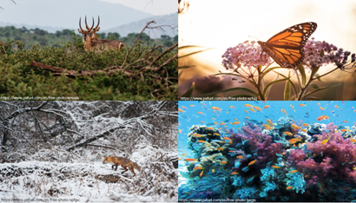

En los ecosistemas el equilibrio ecológico es dinámico. Los componentes, bióticos y abióticos, aunque perduren algún tiempo en cantidad y calidad, están en continuo movimiento y variación.

El equilibrio de un ecosistema se determina por los recursos que están presentes en el entorno y por las distintas interacciones que llevan a cabo los organismos.

Para facilitar la comprensión de algunos de los factores e interacciones que influyen en el equilibrio ecológico de los ecosistemas, les presentamos el siguiente juego:
“Serpientes y escaleras en equilibrio”.

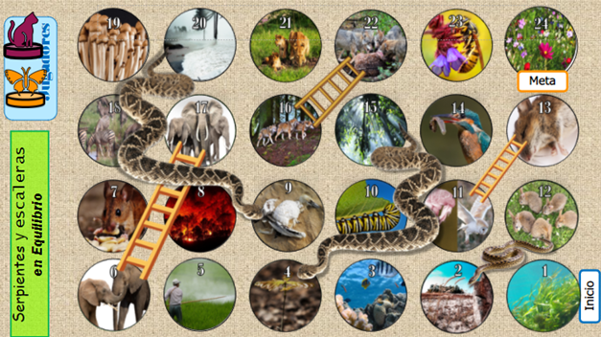

¿Conoces el juego de Serpientes y Escaleras?

Retomarás su estructura para que reflexiones sobre las causas y las consecuencias de la intervención o disminución de alguno de los factores que estudiarás en la sesión.

Con ayuda de este juego vas a destacar que el tamaño de cualquier población resulta de la interacción entre dos grandes factores que determinan la cantidad de nacimientos y muertes dentro de las poblaciones: el potencial biótico y la resistencia ambiental.

Cabe mencionar que ninguno de estos dos factores está representado sólo por “serpientes o escaleras”. Verás que el potencial biótico y la resistencia ambiental no se pueden clasificar como buenos (escaleras) o malos (serpientes), ya que los dos contribuyen en el mantenimiento de un ecosistema en equilibrio, como lo verás enseguida.

Si observas con atención te puedes dar cuenta de que las casillas 6 y 17 representan los beneficios del potencial biótico, ya que estas casillas muestran cómo una pareja de elefantes puede dar origen a otros semejantes gracias a su capacidad de reproducción, misma que tiene el objetivo de evitar su extinción.

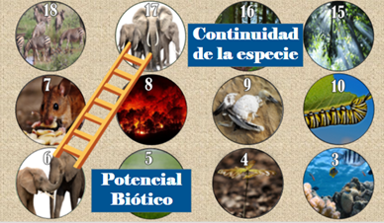

Es oportuno mencionar que hace aproximadamente 150 años, Charles Darwin identificó que el potencial reproductivo de las especies es muy alto y en su libro El origen de las especies, explica que: El elefante es considerado como el animal que se reproduce más lento entre los conocidos. Si este organismo empezara a procrear a los 30 años, y continuara haciéndolo hasta los 90, produciendo en este tiempo 6 hijos y cada uno de ellos produjera la misma cantidad de descendientes, después de un periodo de 740 a 750 años habría aproximadamente 19 millones de elefantes vivos descendientes de la primera pareja.

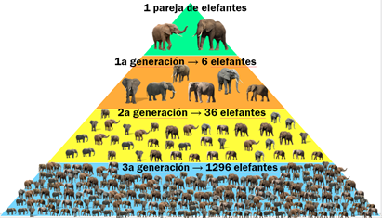

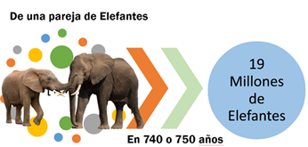

A pesar de su amplio su potencial reproductivo, esta especie se encuentra en peligro de extinción, ya que, en condiciones naturales, existen múltiples barreras que actúan como factores limitantes y que determinan que la población de elefantes se mantenga en un nivel estable, por ejemplo, sus depredadores. Lamentablemente, el ser humano ha promovido una disminución drástica en la cantidad de estos organismos debido a la caza furtiva, impidiendo la regeneración de la población de elefantes, llevándolos cerca de la extinción.

Con este ejemplo puedes entender al potencial biótico como la cantidad máxima de individuos que puede aumentar en una población, donde las condiciones permitan muchos nacimientos y un mínimo de muertes. Es necesario destacar que son muchos los elementos que influyen en el potencial biótico, algunos son:

- La edad a la que el organismo se reproduce por primera vez.

- La frecuencia de la reproducción.

- El número promedio de descendientes producidos cada vez que el organismo se reproduce.

Otro ejemplo mostrado por Darwin es el caso de la mosca. Tomando en cuenta la edad a la que se reproduce y la frecuencia a la que lo hace, podemos llegar a calcular que de una sola mosca hembra que produzca 120 huevos (la mitad de los cuales desarrollarán hembras), al cabo de 7 generaciones originaría casi 6 billones de moscas, todas descendientes de una sola hembra.

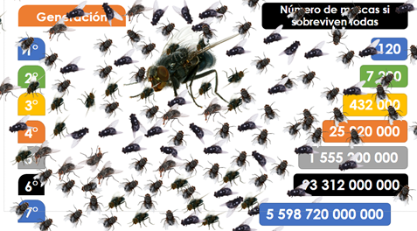

Sin embargo, existen depredadores que se alimentan de ellas y factores ambientales, como el frío, que limitan la rapidez de su reproducción. Es por ello que las moscas no han sobrepoblado la tierra.

Si bien es cierto que la capacidad reproductiva ayuda a las especies a evitar la extinción, también debemos considerar que, si el crecimiento de una población supera por mucho la capacidad de organismos que su medio ambiente puede sostener, el entorno no lo soportaría por mucho tiempo ya que, en esta situación, todos los organismos demandarían alimento, espacio y refugio, haciendo probable que se destruyan recursos esenciales, que tal vez jamás puedan recuperarse. Sólo hasta que la población disminuya, los recursos se recuperarán o, de lo contrario, la especie podría provocar su extinción. Como lo puedes observar en la casilla 12

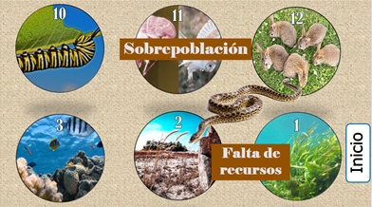

Estas casillas del juego te permitieron identificar cómo la resistencia ambiental que establecen los factores bióticos y abióticos del medio influye en el crecimiento de las poblaciones.

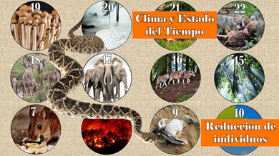

Las casillas 9 y 20 te ayudarán a comprender que el clima y el estado del tiempo son elementos que afectan a cualquier población sin importar si ésta es grande o pequeña, disminuyendo de forma importante el número de sus individuos. Muchas poblaciones de insectos y plantas están limitadas en tamaño por el clima, porque usualmente no llegan a exceder en número debido al invierno. Así mismo, el estado del tiempo también puede causar variaciones dentro de las poblaciones de un año a otro. Huracanes, sequías, inundaciones e incendios pueden tener profundos efectos sobre todos los organismos de un ecosistema.

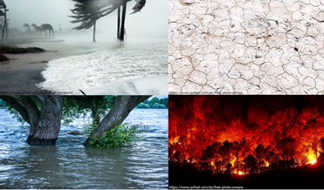

Las actividades humanas también pueden limitar el crecimiento de las poblaciones. La destrucción de hábitats, pesticidas y contaminantes pueden causar disminuciones dramáticas en poblaciones naturales.

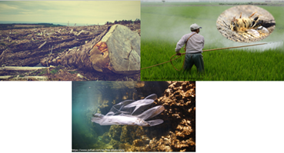

Un caso más específico del efecto de los pesticidas sucedió en 1956, cuando se roció con DDT un bosque canadiense. Consecuencia de esta acción fue que, al margen del aniquilamiento de muchos insectos nocivos, murieron 800 000 salmones de un río vecino e innumerables aves de la región. En la actualidad, varios contaminantes siguen afectando de manera adversa a la vida silvestre.

Debido a distintas interacciones humanas en los ecosistemas, varios países del mundo se han preocupado por formular leyes que permitan regular y conservar todos los componentes que integran un ecosistema. En México existe la Ley General del Equilibrio Ecológico y la Protección al Ambiente.

En esta Ley se promueven la preservación y restauración del equilibrio ecológico, así como la protección al ambiente en el territorio nacional. Sus disposiciones tienen por objeto fomentar el aprovechamiento sustentable, la preservación y, en su caso, la restauración del suelo, el agua y los demás recursos naturales. Además, reconoce que los ecosistemas son patrimonio común de la sociedad y que la vida y las posibilidades productivas del país dependen de su equilibrio. Por lo que deben ser aprovechados de manera que se asegure una productividad óptima y sostenida.

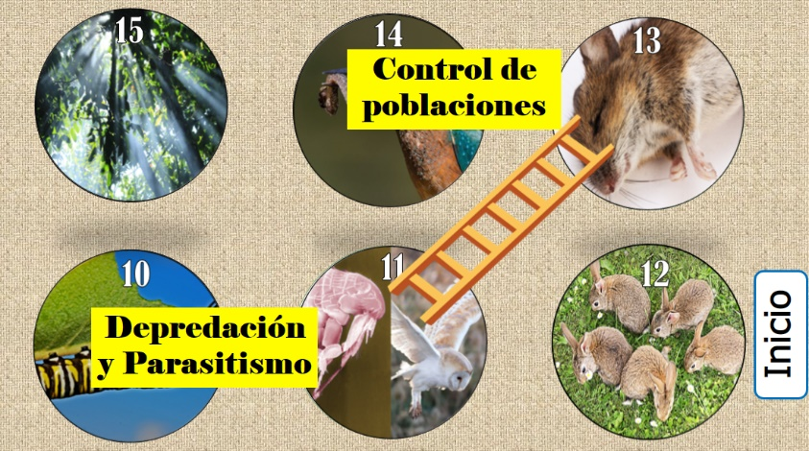

Las casillas 11 y 13 representan a un depredador y su presa. Este es otro factor de resistencia ambiental. Como lo estudiaste en las sesiones anteriores, algunas de las interacciones entre especies son: la depredación, el parasitismo y la competencia.

En cuanto a la depredación, las especies depredadoras pueden contribuir a la salud global de las poblaciones de presas al seleccionar a los que están pobremente adaptados, debilitados por la edad o incapaces de encontrar alimento y resguardo adecuado. Esta interacción tiende a estabilizar el tamaño de las dos poblaciones: cuando hay muchas presas disponibles la población de depredadores crece porque tiene mayor oferta alimenticia, pero eso aumenta la presión sobre la población de presas, cuyo tamaño disminuye; así, la población de depredadores también decae, permitiendo un nuevo incremento del número de presas y el ciclo vuelve a comenzar.

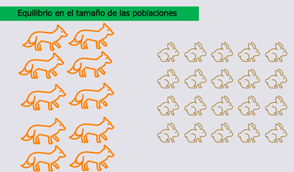

Estas dos casillas también pueden utilizarse para representar el caso de los parásitos, ya que estos también influyen en el tamaño de la población al debilitar a sus huéspedes, disminuir su probabilidad de reproducirse y hacerlos más susceptibles a la muerte por otras causas, como clima severo o depredadores.

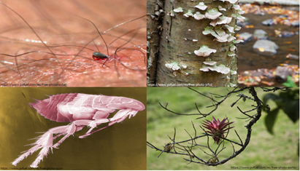

Los parásitos, como los depredadores, suelen contribuir a la muerte de los individuos menos aptos, lo que produce un equilibrio en el que la población de huéspedes es regulada, más no eliminada. Sin embargo, cuando distintos organismos utilizan un mismo recurso que se encuentra en cantidad limitada, el resultado es la competencia. Esta interacción puede ocurrir entre individuos de una misma especie (intraespecífica) y entre individuos que pertenecen a poblaciones de distintas especies (interespecífica).

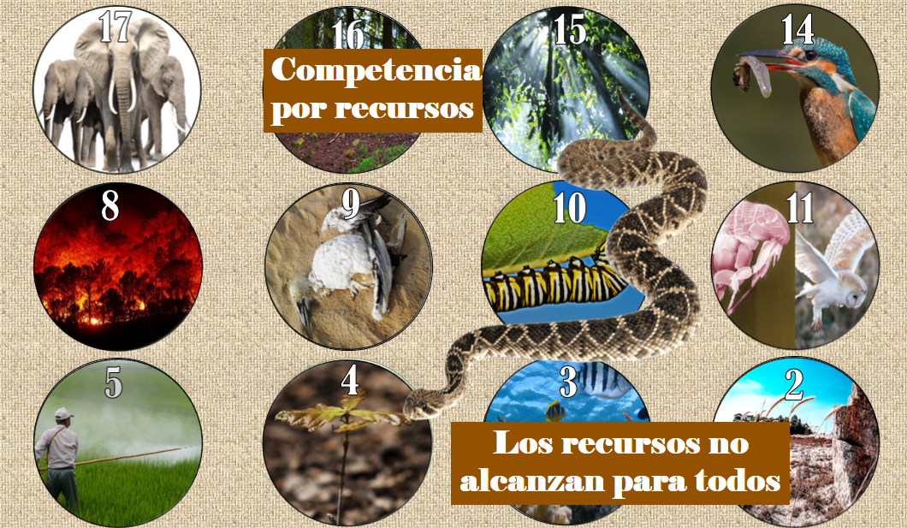

Las casillas 15 y 4 representan la competencia entre organismos. La competencia suele ser más intensa entre organismos con necesidades y estilos de vida similares. Las plantas compiten con otras plantas por la luz y el agua, los herbívoros compiten con otros herbívoros por plantas o algas de las que se alimentan, las aves compiten entre sí por sitios de nidificación. La competencia puede reducir el éxito reproductivo de los individuos que interactúan. En ambos tipos de competencia uno de los competidores obtendrá más recursos que el otro y en ocasiones llevará a la extinción al organismo más débil.

Las orugas de polilla Limantria del roble, son plagas habitualmente del noreste de Estados Unidos. Su población crece demasiado rápido y agota su fuente de alimento antes de que completen su metamorfosis en mariposas y alcancen las etapas reproductivas.

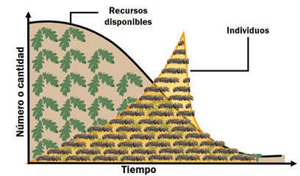

En la población de orugas, la competencia intraespecífica conduce a la muerte masiva de una gran mayoría de los individuos inmaduros (orugas) que no llegan a obtener alimento, ya que la cantidad de organismos en general no dependerá sólo de su potencial reproductivo, sino también de sus relaciones con el entorno, ya que las poblaciones deben de luchar entre sí para obtener los recursos que les permitirán sobrevivir.

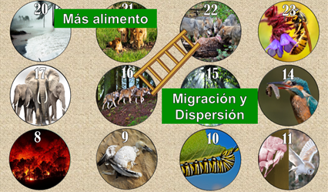

En las casillas 16 y 22 se observan a unos lobos moviéndose, como si estuvieran migrando o dispersándose, lo que los lleva a obtener más alimento en otras zonas, como lo representa la casilla 22.

Para disminuir la competencia intraespecífica cuando hay escasez de recursos (debido al aumento del tamaño poblacional), algunos individuos se ven obligados a migrar o dispersarse para encontrar nuevas y mejores zonas, en busca de alimento o refugio. Un comportamiento típico de los depredadores es el de emigrar a zonas con mayor abundancia de presas, lo cual deja a las áreas donde escasean con menor presión de depredación. Lo que ayuda a que se reponga la población de presas. Ten presente que el depredador no agota su alimento, esta situación implicaría su propio fin.

Te invitamos a jugar con este tablero junto con tus familiares y pasar un momento agradable, sólo necesitarás conseguir un dado o construirlo con plastilina o algún otro material. La imagen de esta actividad la podrás encontrar en la página de “Aprende en Casa II”, la cual puedes imprimir o copiar en alguna hoja para su realización.

En la sesión de hoy has identificado que los factores que influyen en el equilibrio ecológico son diversos y un cambio en ellos podría implicar efectos benéficos o dañinos para todo el ecosistema.

Ahora, te invitamos a analizar las consecuencias de romper el equilibrio en un ecosistema debido a la disminución de alguna de las limitaciones que se mencionaron en la sesión.

Te presentaremos una imagen que deberás observar con atención, ya que seleccionarás un factor biótico o abiótico, e imaginar: ¿Qué pasaría si se eliminara? Trata de predecir de qué forma un pequeño cambio en algún factor biótico o abiótico puede generar repercusiones en un ecosistema.

¿Qué pasaría si se eliminaran a los murciélagos?

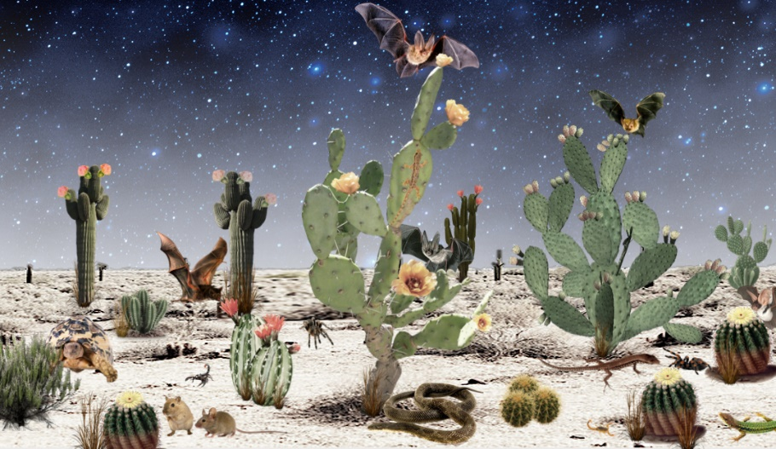

La mayoría de las especies de murciélagos se alimentan de frutos, insectos, néctar y polen. Las flores del maguey y de algunas cactáceas son polinizadas por los murciélagos cuando las visitan para alimentarse. Los murciélagos que comen frutas ayudan a las plantas a dispersar sus semillas, lo que permite que terrenos deforestados se pueblen nuevamente de plantas. Si desaparecen los murciélagos, muchas plantas no se podrían reproducir, lo que las pondría en peligro de extinción. Muchos organismos viven sobre las plantas, obteniendo protección además de comida. Si desaparecen estas plantas, no solamente se afectan a los animales que se alimentan de ellas, sino también a todos los organismos que se albergan sobre estas plantas.

Si quieres conocer más ejemplos sobre las interacciones entre los organismos y su importancia para el equilibrio ecológico, te invitamos a buscar en internet los recursos digitales educativos elaborados por la UNAM. Ahí encontrarás varios interactivos, te sugerimos revisar con atención el recurso titulado “Ecosistema en equilibrio”. Lo puedes encontrar en el siguiente link, o también en la página de “Aprende en Casa II”.

http://recursosprimaria.unam.mx/cienciasnaturales/ecosistemaEquilibrio/index.html

Te sugerimos agregar a tu “Abecedario biológico”, el termino equilibrio ecológico, definirlo y así ampliar tu bagaje de conocimientos científicos.

No olvides que el conocimiento, las habilidades y actitudes que desarrolles en esta asignatura deben promover tu participación en la toma de decisiones informadas, considerando la importancia de mantener el equilibrio ecológico.

El reto de hoy:

Considerando el ejemplo anterior, te presentamos el siguiente reto: Observa tu entorno e identifica alguna especie, como un animal, hongo o planta. Tomando en cuenta la explicación realizada durante la sesión, identifica qué factores bióticos y abióticos se relacionan con la especie seleccionada y destaca cuáles de estos factores están ocasionando que la población aumente o disminuya. Y finalmente, contesta ¿qué consecuencias puede traer para el equilibrio ecológico que esta especie aumente o disminuya su población?

Comparte tu análisis con tu profesora o profesor y, si es posible, realiza una presentación de tus hallazgos.

¡Buen trabajo!

Gracias por tu esfuerzo.

